实践活动：快乐的远足

春暖花开，万物复苏，鸟语花香，到处是一派生机盎然的景象，这正是春游踏青的好时光，为了扩展孩子们的眼界，丰富孩子们对春天的感知，进一步了解家乡的变化，知道我们的家乡正处于发展时期，到处可见高楼大厦拔地而起。同时为了锻炼孩子们的意志与体能，走出园门，感受园外的世界，我们计划组织本次的远足实践活动。

话外音：经过充分的计划和准备，4月1日上午，在明媚阳光的照耀下，丁心楠和伙伴们远足去建东大学东面，们沿着嫩江路边走边看，呼吸新鲜的空气，欣赏路边的花草树木，呼唤着池塘里的小鱼，感受沁人心脾的香樟味道，留下了一路欢声笑语。
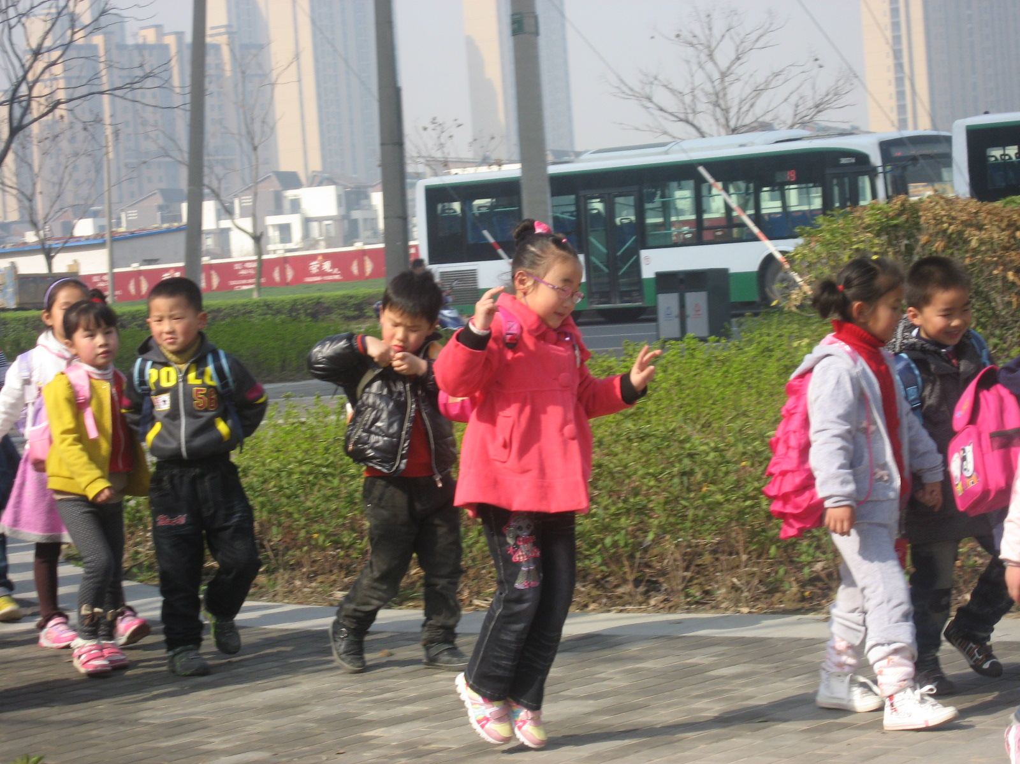

今天远足真开心，路上的小草都变绿了，花儿也开了。

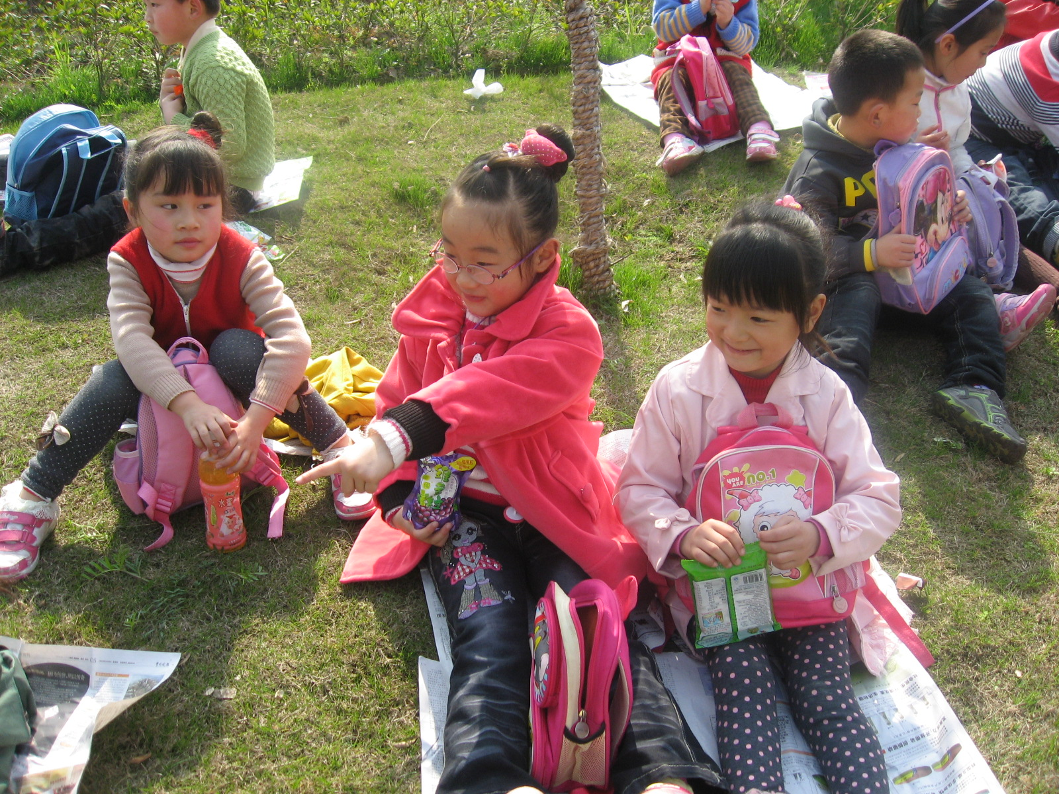
在这空旷的场地上，我们想了好多办法让风筝飞起来。
我们坐在草地上分享食物！还看到边上有马兰呢！

老师的话：
经历了小班和中班的远足之后，丁心楠对远足活动有了充分的认识，并且在本次活动前能够自己计划、自己购买远足所需物品。活动中也能愉快的和同伴享受这一美好的时光。尤其要说的是，她能把马兰和其他野菜进行比较区别，放风筝的时候能够大胆探索如何让风筝飞上天，探索意识明显增强。4.1

